Publié le 12/02/2017 à 03:50, Mis à jour le 12/02/2017 à 07:58

Caunes : le marbre y respire toujours

Artisanat - Économie
image: http://static.ladepeche.fr/content/media/image/large/2017/02/12/201702120817-full.jpg
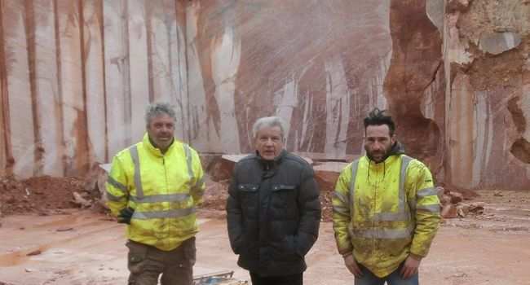
Giorgio, David et Louis le gérant devant les derniers blocs extraits de la carrière./ Photo DDM.
image: http://www.ladepeche.fr/images/pictos/image-zoom.png
Connu depuis l'époque romaine, le marbre de Caunes-Minervois orne de nombreux monuments et palais en France et en Europe. Aujourd'hui, il reste toujours exploité dans une unique carrière.
Le château de Versailles, celui de Vaux-le-Vicomte, la basilique Saint-Pierre du Vatican, la mosquée de Cordoue, les colonnes de la place du capitole de Toulouse, d'innombrables églises et cathédrales, le marbre de Caunes a bâti sa renommée à travers l'Europe depuis le XVIIe siècle. Entre Caunes et Félines-Minervois, près de 80 carrières ont pu être recensées et le XVIIIe siècle vit l'apogée de celles-ci d'où était extrait ce marbre rose si caractéristique et unique, fruit d'un mélange de rouge, de blanc et de gris. Si avec la mécanisation puis l'apparition du fil diamantaire, les sites d'exploitation ont disparu les uns après les autres jusqu'au début du siècle dernier, il existe pourtant encore aujourd'hui, une société «marbre Cyrnos» aux capitaux français et italiens, dirigé par le Carcassonnais Louis Fernandez qui perpétue l'activité.
Après une exploitation de la carrière de la Bouriette au-dessus de Notre Dame du Cros depuis 1970, à présent limitée aux sous-produits, concassés par les Ets Maury, l'extraction du marbre s'est concentrée sur le site de la Terralbe avec les années 2000. Cette carrière aussi appelée l'incarnat de par sa couleur emblématique, bénéficie des techniques modernes avec une hâveuse, machine munie d'une lame crantée qui assure le fond de taille, puis suite à des forages et le creusement de trous, le sciage sur les côtés avec des câbles diamantaires et le basculement au sol des blocs de marbre. Deux salariés à plein temps, plus des intérimaires selon les besoins, assurent le travail. Des blocs de 10 à 25 tonnes chacun pour une centaine de camions par an et un tonnage global de 2000 tonnes qui sont expédiés à Carrare en Italie, le temple de cette roche dans le Monde. La tâche sur le site de Caunes se limite aux produits bruts. En Toscane, les marbres passent par des bains de résine pour solidification puis sont transformés qui en carrelage, qui en plaquage, ou tout autres volumes à des fins de décoration, mobilier, sculptures… Il arrive parfois que des commandes particulières soient adressées directement comme celle du maire de Bordeaux qui voilà 7 ans a choisi Caunes pour la confection de colonnes place de la Victoire, ou encore plus près de nous encore, celle d'architectes des Monuments de France pour la restauration de margelles dans les jardins du château de Versailles.
L'aspect économique guide Louis Fernandez dans la gestion de la carrière au quotidien en privilégiant par exemple les sous-traitants locaux comme les Ets Chevet à Villarzel-du-Razès qui entretiennent le matériel : chargeurs, pelles mécaniques, grue… Il n'en oublie pas cependant le rôle culturel de son exploitation. Ainsi il fait partie de l'association «Les marbrières de Caunes» créée par Albert Dilax et qui raconte son histoire. Le gérant de Cyrnos met à disposition régulièrement des roches pour les sculpteurs locaux qui entre autres ont balisé de leurs œuvres le sentier de randonnée de l'association.
Sur le domaine public, le droit d'exploitation fait l'objet d'une concession par le biais d'une location auprès de l'ONF et d'une autorisation donnée par la DREAL. Ce site de la Terralbe devrait poursuivre ainsi son activité de nombreuses années durant, tant ses ressources semblent encore très importantes.

Le chiffre : 2 000
tonnes >de marbre. C'est la quantité qui est expédiée chaque année à Carrare en Italie, où les blocs de marbre sont traités, transformés avant de devenir des plaquages ou des sculptures
Pierre Adroit
En savoir plus sur http://www.ladepeche.fr/article/2017/02/12/2515657-caunes-le-marbre-y-respire-toujours.html#mGcrYSxxOwSZhD6M.99

